11 Контролирование процесса разработки

Степень извлечения запасов углеводородов зависит не только от совершенства применяемых технологий разработки, но и от полноты и достоверности информации о пласте, скважине. Повышение информационного обеспечения проектирования и контроля является важнейшим направлением увеличения нефтеотдачи пластов и интенсификации добычи нефти, которые достигаются путем комплексного изучения свойств пластов и насыщающих их флюидов, основанное на проведении промысловых, геофизических, гидродинамических и геохимических исследований. Объектом исследований является весь существующий фонд скважин, включающий контрольные скважины различных типов (пьезометрические, наблюдательные) и скважины эксплуатационного фонда (добывающие, нагнетательные).
Исследования необходимо выполнять в присутствии заказчика сертифицированной аппаратурой в соответствии с требованиями «Правил безопасности в нефтяной и газовой промышленности» [45], «Правил геофизических исследований и работ в нефтяных и газовых скважинах» [46], «Технической инструкции по проведению геофизических исследований и работ на кабеле в нефтяных и газовых скважинах» [47] и соответствующих положений [49, 50], ОСТ и руководящих документов [3, 48].
Рекомендуемые в настоящей работе проектные решения по разработке месторождения требуют выбора мероприятий по организации эффективного контроля за процессом разработки и состоянием выработки запасов нефти продуктивных пластов, получение результатов которых является основой для выбора методов и мероприятий для регулирования процесса разработки.
К числу основных методов и мероприятий относятся:
- изменение режимов работы добывающих и нагнетательных скважин (увеличение или ограничение отбора жидкости и объемов нагнетания воды и т.д.);
- увеличение гидродинамического совершенства скважин (обработка призабойной зоны, гидроразрыв пласта, дополнительная перфорация, отключение пласта и др.);
- изоляция или ограничение притока закачиваемой и пластовой воды;
- выравнивание профиля приемистости в нагнетательных скважинах и профиля притока жидкости в добывающих скважинах;
- изменение направлений фильтрационных потоков;
- текущий и подземный ремонт скважины.
При этом должна преследоваться возможность получения на всех этапах качественной и количественной информации о состоянии разработки залежи (месторождения). Для этой цели необходимо использовать рекомендованные в [3, 48] минимальные комплексы промысловых, гидродинамических, промыслово-геофизических и геохимических исследований по контролю за разработкой и комплексы исследований при решении стандартных задач на различных этапах разработки нефтяных месторождений (таблица 11.1).
Рассматриваемые комплексы исследований в целом регламентируют виды, объемы и периодичность работ в зависимости от литологической и коллекторской характеристик продуктивных пластов, назначения и состояния скважин в интервалах исследуемых пластов (контрольная, добывающая, нагнетательная, вскрытая или невскрытая перфорацией), минерализации воды, используемой при заводнении пластов, вязкости, газосодержания нефти в пластовых условиях. Комплексы исследований в зависимости от сложности решаемых задач могут быть расширены за счет применения дополнительных методов.
Как правило, в фонд пьезометрических скважин переводятся обводненные скважины добывающего фонда, часть нагнетательных скважин, выполнивших свое назначение, и скважины, которые по геологическим причинам вскрыли законтурные области и расположенные на небольшом удалении от залежей нефти.
Систематические исследования пьезометрических скважин путем измерения пластовых давлений, статических уровней, пластовых температур, гидрогеохимических исследований отобранных проб жидкостей позволяют наблюдать за изменениями, происходящими в законтурных областях, продвижением фронта воды и возможных внутрипластовых перетоках нефти в пределах залежей и оттока за их пределы.
Количество наблюдательных скважин, может составлять до 3 % от эксплуатационного фонда, с относительно равномерным размещением по площади залежей. Наблюдательные скважины дифференцируются на две группы. Первая включает скважины, в которых пласты вскрыты перфорацией, в них регулярно выполняются измерения пластовых давлений, температур, из скважин с низкой обводненностью

Таблица 11.1 - Программа мероприятий по контролю за разработкой
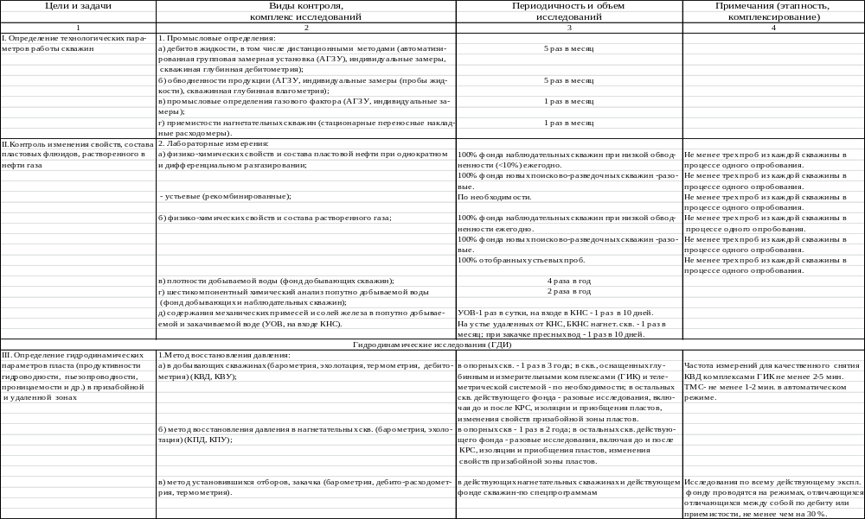
Продолжение таблицы 11.1
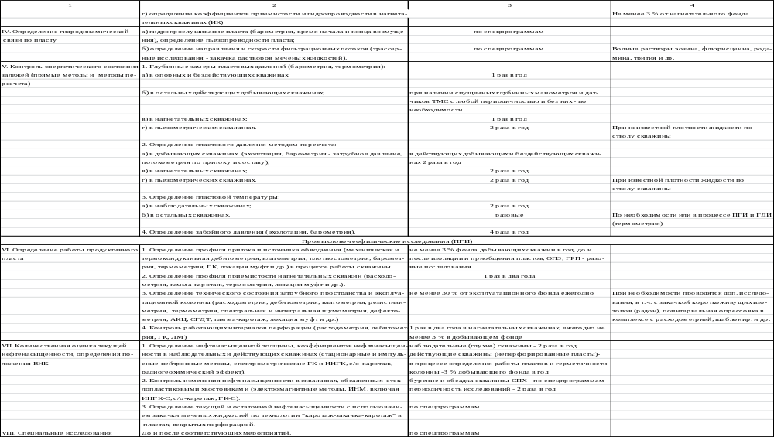

отбираются глубинные пробы нефти, результаты исследований которых позволяют осуществлять контроль изменений свойств и состава нефти в процессе разработки.
Вторая группа наблюдательных скважин отличается от первой тем, что в них пласты не вскрыты перфорацией (глухие) и они являются объектом контроля за изменением нефтенасыщенности пластов на количественном уровне, положения ВНК комплексами промыслово-геофизических методов, основой которых являются нейтронные методы в различных вариантах.
При наличии в числе наблюдательных скважин, обсаженных в продуктивных интервалах СПХ, не вскрытых перфорацией, комплекс дополняется электромагнитными методами (ИК, ВИКИЗ, в отдельных скважинах ДК).
В целом же, в условиях существующего и проектируемого фонда скважин, создание по нему достаточного фонда наблюдательных скважин для контроля за разработкой, в которых интервалы продуктивных коллекторов не были вскрыты перфорацией, является нереальным. Поэтому для контроля за изменением нефтенасыщенности и положения ВНК рекомендуется в полном объеме использовать транзитные скважины и скважины эксплуатационного фонда, в которых в разрабатываемом объекте перфорацией вскрыты не все начально нефтенасыщенные пласты. Подобные скважины также могут выполнять роль наблюдательных.
Значительный объем работ в области контроля должен быть направлен на проведение текущих промысловых исследований, которые в комплексе с промыслово-геофизическими данными позволяют определить степень участия пластов в разработке, а использование данных об обводненности, вязкости флюидов, плотности нефти и минерализации (плотности) воды в пластовых условиях позволят оценить заводненную толщину коллектора и определить источник обводнения скважины. На основании данных этого комплекса исследований существует возможность выделения зон различной степени охвата коллекторов заводнением по площади их залегания.
Одним из наиболее важных направлений контроля разработки залежей нефти являются гидродинамические исследования. В процессе систематических исследований решаются вопросы контроля за изменением энергетического состояния залежей (пластовые давления и температура), режимов работы нагнетательных и добывающих скважин (забойные давления), гидродинамических параметров пластов и скважин (продуктивность, гидропроводность, пьезопроводность, проницаемость ближней и дальней зон и др.), с использованием снятых кривых восстановления (падения) давления, уровней, индикаторных диаграмм, а также оценки взаимовлияния скважин путем проведения межскважинных исследований с помощью метода гидропрослушивания, либо трассерных (индикаторных) исследований.
Периодичность и типы ГДИ существенно зависят от специфики разрабатываемых объектов - геологического строения залежей, коллекторских свойств пластов, состояния разработки, режимов работы скважин, динамики продуктивности и обводненности, и т.д. Учет этих факторов дает возможность для оптимизации периодичности и объемов исследований.
В наибольшей степени это относится к крупным и относительно крупным месторождениям (залежам) нефти, которые находятся на поздних стадиях разработки. Наиболее характерными особенностями этих стадий являются большое количество малодебитных скважин, высокая обводненность продукции, увеличение доли трудноизвлекаемых запасов. При этом весь фонд добывающих скважин механизирован, ряд скважин оснащен глубинными измерительными комплексами. В не меньшей мере все изложенное относится и к месторождениям (залежам) нефти, характеризующимся высокой неоднородностью, со слабой степенью вовлеченности в активную разработку.
Известно, что для малопродуктивных скважин время восстановления давления при остановке скважины существенно больше, чем для высокопродуктивных. Период полного восстановления пластового давления для них может достигать нескольких месяцев, в течение которых само давление изменяется под воздействием изменений режимов работы соседних скважин. В связи с этим производится дифференциация скважин по времени восстановления пластового давления для его определения, и зональной неоднородности пласта по гидропроводности, и на этой основе производятся расчеты оптимального объема скважин исследованиями - опорной сети скважин. Опорную сеть могут образовывать любые категории скважин, на которых возможно проведение ГДИ (ИД, КВУ, КВД, КПД), но в первую очередь важна опорная сеть для действующего фонда добывающих скважин. Опорная сеть скважин позволяет оптимизировать число исследований по залежи нефти при сохранении общей достоверности информации. Другими словами, на опорной сети скважин исследования проводятся с требуемой периодичностью, а на остальном фонде скважин, при необходимости, могут быть изменены в любую сторону. Определение количества опорных скважин складывается из решения двух задач:
а) расчет доли опорных скважин из соответствующего фонда добывающих или нагнетательных скважин;
б) выбор опорных скважин из рассчитанной доли с учетом сложности геологического строения, интенсивности и стадии разработки, существующей сетки скважин, доступности скважин для исследований и др.
Расчет оптимального объема охвата скважин выполняется следующим образом:
а) рассчитывается зональная неоднородность пласта по гидропроводности;
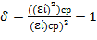 , (11.1),
где 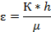 - гидропроводность; (11.2),
б) понижающий коэффициент вычисляется по формуле В.Д. Лысенко:
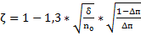 , (11.3),
где Δп - доля исследуемых скважин по объекту,
n_{о} - общее количество скважин по объекту.
Доля исследуемых скважин ζ=0,9 (коэффициент надежности) рассчитывается по формуле (4):
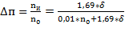 (11.4).
Исходя из рассчитанной доли исследуемых скважин, геологической службой НГДУ выбираются скважины опорной сети, в первом приближении - это скважины с наиболее высокими дебитами, но при этом учитывается особенности геологического строения, существующая сетка, состояние скважин и др.
В настоящее время в ПАО «Татнефть» достаточно широкое распространение получило применение глубинных измерительных комплексов (ГИК) и телеметрических систем, оснащенных датчиками давления и температуры в скважинах, оборудованных УЭЦН. Результатом работы этих датчиков, постоянно расположенных на забое скважины (ГИК) и на приеме насоса (ТМС), является запись длительной кривой изменения давления, на которой отмечается ряд незапланированных КВД, что исключает необходимость специально останавливать скважину на исследования. Кроме того, подобные кривые позволяют при использовании специальных программ получать дополнительную информацию о пласте, которую невозможно получить при помощи КВД. Основным условием успешной интерпретации данных с ГИК является их регистрация с определенной дискретностью и передача получаемых данных из скважины на поверхность (компьютер).
Для скважин, оборудованных УЭЦН, частота измерений давления при помощи датчиков ТМС должна составлять не менее 1-2 мин, при оснащении ШСНУ глубинными измерительными комплексами - не менее 1 раза в 2-5 мин при высокой разрешающей способности. В случае применения датчиков ТМС с погрешностью выше 0,1 МПа, получаемые данные используются для определения пластового и забойного давлений. Достаточно широкое внедрение измерительных комплексов и систем позволит существенно сократить количество гидродинамических исследований с остановкой скважин.
Промыслово-геофизическими методами решается исключительно широкий круг задач, которые можно сгруппировать в два основных направления:
а) контроль за заводнением и полнотой выработки запасов нефти продуктивных пластов;
б) решение разнообразных технических и технологических задач зачастую в комплексе с гидродинамическими методами (определение интервалов нарушения герметичности обсадных колонн в добывающих и нагнетательных скважинах, высоты подъема и качества цементажа, контроль изменения толщины колонны при длительной эксплуатации скважины, выявление наличия или отсутствия заколонного движения жидкости, затрубной циркуляции воды к интервалу перфорации из водонасыщенных пластов по заколонному пространству, замеры уровней жидкости и определение газонефтяного контакта в скважинах, оборудованных ЭЦН, установление местоположения реперов, пакеров, забоев, уточнение интервалов перфорации и пр.).
Большинство из них решается в процессе применения широкого комплекса промыслово-геофизических методов, включающих дебито-расходометрию, влагометрию, термометрию, различные варианты дефектометрии и цементометрии, барометрию, локацию муфт, нейтронные методы в различных модификациях, интегральный и спектрометрический ГК и др., в том числе малогабаритной аппаратурой через межтрубье с многоканальной регистрацией результатов измерений.
В целом основой комплекса контроля за заводнением и состоянием выработки запасов нефти являются нейтронные методы. В зависимости от условий проведения исследований и поставленных задач разработаны и с различной степенью успешности используются различные комплексы, в основу которых положены нейтронные методы (стационарные, импульсные, включая и спектрометрические варианты) в комплексе с методами потокометрии по притоку и составу, термометрией, интегральным и спектрометрическим гамма-каротажем (радиогеохимический эффект).
В условиях разработки залежей нефти при вскрытии перфорацией всех продуктивных пластов во всех скважинах, заводнении коллекторов минерализованной водой и высокой вязкости нефти, для выделения заводненных интервалов наиболее эффективной является методика исследования скважин комплексом импульсных нейтронных методов с методами потокометрии, термометрии и гамма-каротажем в процессе работы с предварительным фоновым замером в простаивающей скважине малогабаритными глубинными приборами по межтрубному пространству.
Для определения остаточной нефтенасыщенности пластов, вскрытых перфорацией, рекомендуется способ, основанный на закачке в пласт меченых веществ (не менее двух) с известными нейтронными свойствами, с последующей очисткой прискважинной зоны и измерениями импульсными нейтронными методами (технология «каротаж-закачка-каротаж»).
Для оценки характера насыщения пластов, заводненных водой любой минерализации, не вскрытых перфорацией, на качественном и количественном уровнях рекомендуется применение интегральных и спектрометрических модификаций импульсных нейтронных методов, включая С/О-каротаж, показавшего высокую эффективность на месторождениях Республики Татарстан.
В целом же результативность промысловых, гидродинамических и промыслово-геофизических методов во многом зависит от условий подготовки скважин для исследований и качества самих исследований.

